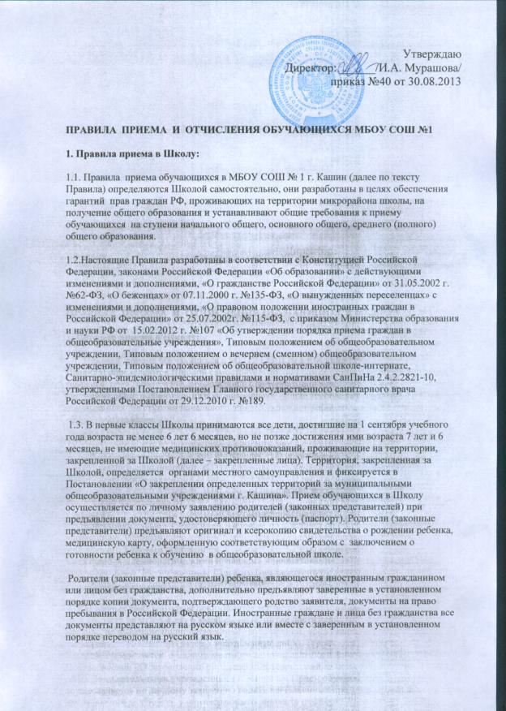

1.4. По заявлению родителей (законных представителей) Учредитель вправе разрешить прием в Школу для обучения детей более раннего (младше 6 лет и 6 месяцев) возраста. Учредитель принимает решение о приеме детей, не достигших к 1 сентября 6 лет и 6 месяцев, в 1 класс, на основании заключения о готовности ребенка к обучению, медицинской справки об отсутствии противопоказаний к обучению по состоянию здоровья.
1.5. Родителям (законным представителям) ребенка, зарегистрированного на незакрепленной за Школой территорией, может быть отказано в приеме только по причине отсутствия свободных мест в Школе. "Свободными" считаются места в классах, имеющих наполняемость менее 25 человек.
1.6. При приеме в Школу администрация обязана ознакомить родителей (законных представителей) обучающихся с Уставом и основными общеобразовательными программами школы, лицензией, свидетельством о государственной аккредитации, распорядительным актом органов местного самоуправления о закрепленной территории, другими документами, регламентирующими организацию образовательного процесса. Для этого Школа размещает их на информационном стенде, на своем официальном сайте.
1.7.Факт ознакомления родителей (законных представителей) ребенка, в том числе через информационные системы общего пользования, с лицензией на осуществление образовательной деятельности, свидетельством о государственной аккредитации учреждения, Уставом учреждения фиксируется в заявлении о приеме и заверяется личной подписью родителей (законных представителей) ребенка.
1.8.Подписью родителей (законных представителей) обучающегося фиксируется также согласие на обработку их персональных данных и персональных данных ребенка, установленном законодательством Российской Федерации. (Статья 9 Федерального закона от 27 июля 2006 г. N 152-ФЗ "О персональных данных" (Собрание законодательства Российской Федерации, 2006, N 31, ст. 3451; 2010, N 31, ст. 4196; 2011, N 31, ст. 4701, ст. 11 Конституции Российской Федерации).
1.9. Прием заявлений в 1 класс Учреждения для закрепленных лиц начинается с 1 марта и завершается 30 июня текущего года. Для детей, незарегистрированных на закрепленной территории, но зарегистрированных на территории муниципалитета, прием заявлений в первый класс начинается с 1 июля, но не позднее 5 сентября текущего года до момента заполнения свободных мест.
1.10.При зачислении ребенка в Школу заключается договор между Школой и родителями (законными представителями), подписание которого является обязательным для обеих сторон.
1.11. Прием детей в Школу проводится без вступительных испытаний.
1.12.В десятые классы Школы принимаются в первую очередь выпускники девятых классов данного Учреждения, успешно окончившие вторую ступень обучения и получившие аттестат об основном общем образовании, граждане, проживающие на территории муниципалитета, а также опекаемые и инвалиды, для которых может быть определена особая форма обучения.
1.13. Комплектование 10-ых профильных классов проводится по заявлениям учащихся.
1.14. Прием заявлений в 10 класс начинается после вручения аттестатов об основном общем образовании и заканчивается 31 августа текущего года. Зачисление в 10 класс осуществляется приказом Руководителя.
1.15. Прием обучающихся в Школу в течение года на все ступени общего образования производится ее Руководителем при наличии в ней свободных мест по заявлению родителей (законных представителей) обучающихся. Подача заявлений о приеме в учреждение возможна в течение всего учебного года, исключая период государственной (итоговой) аттестации выпускников. При приеме в Школу предоставляется личное дело обучающегося с годовыми отметками, заверенное печатью образовательного учреждения, в котором ранее обучался учащийся, выписка текущих отметок по всем изучавшимся предметам, заверенная печатью образовательного учреждения (при переходе в течение учебного года), а при приеме на III ступень общего образования – аттестат об основном общем образовании.
1.16.Не допускается прием детей на ступени общего и среднего (полного) общего образования на конкурсной основе.
1.17.Перевод детей в другую школу производится в следующих случаях:
- при наличии медицинского заключения о состоянии здоровья ребёнка, препятствующего его дальнейшему пребыванию в школе;
- по желанию родителей или лиц, их заменяющих.
2. Правила и основания для отчисления обучающихся.
2.1. Отчисление обучающихся I-III ступеней образования оформляется приказом Директора Школы и производится по следующим основаниям:
- переход в другое общеобразовательное учреждение в связи с изменением места жительства, или выбором другого образовательного учреждения, или несогласием родителей (законных представителей) с Уставом образовательного учреждения;
- завершение освоения основной образовательной программы общего образования в любой форме и успешное прохождение государственной (итоговой) аттестации в установленном порядке
- перевод в образовательное учреждение другого вида (вечернюю (сменную) общеобразовательную школу) или типа (начальное профессиональное образовательное учреждение);
- перевод в специальное (коррекционное) общеобразовательное учреждение;
- по согласованию с родителями (законными представителями), комиссией по делам несовершеннолетних и защите их прав и управлением образования администрации города Кашина, обучающийся, достигший возраста 15 лет, может оставить общеобразовательное учреждение до получения общего образования.
2.2. При отчислении обучающегося:
- издается приказ по образовательному учреждению с указанием даты и места выбытия обучающегося;
- в личном деле делается соответствующая запись с указанием даты, места и причины отчисления обучающегося;
- личное дело и медицинская карта обучающегося выдаются на руки родителям (законным представителям).
2.3.Образовательное учреждение, из которого выбывает обучающийся в связи с переменой места жительства, выбором другого образовательного учреждения, несогласием родителей (законных представителей) с Уставом образовательного учреждения, выдает документы при наличии справки подтверждение о прибытии обучающегося в другое образовательное учреждение.

